Ceny produktów rolnych w lutym 2022 r.
Ceny skupu podstawowych produktów rolnych wzrosły w lutym 2022 r. zarówno w stosunku do miesiąca poprzedniego (o 0,8%), jak i w porównaniu z analogicznym okresem ubiegłego roku (o 24,2%).
24,2%
wzrost cen skupu podstawowych produktów rolnych w porównaniu z lutym 2021 r.

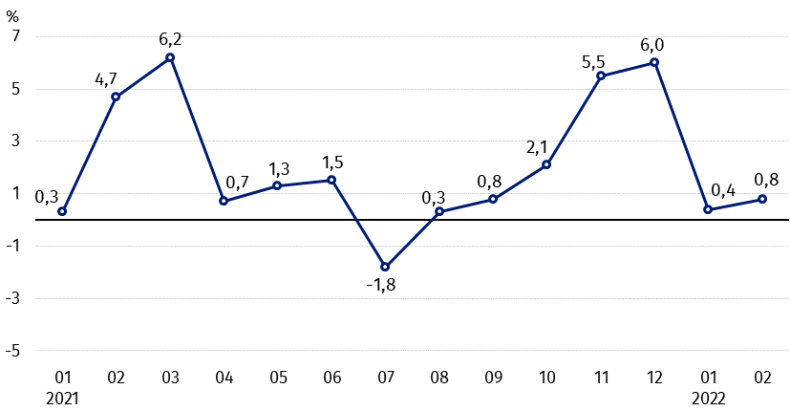
Wykres 1. Zmiany cen skupu podstawowych produktów rolnych w stosunku do miesiąca poprzedniego
W lutym 2022 r. wyższe niż przed miesiącem były ceny skupu żywca wołowego, drobiu i mleka

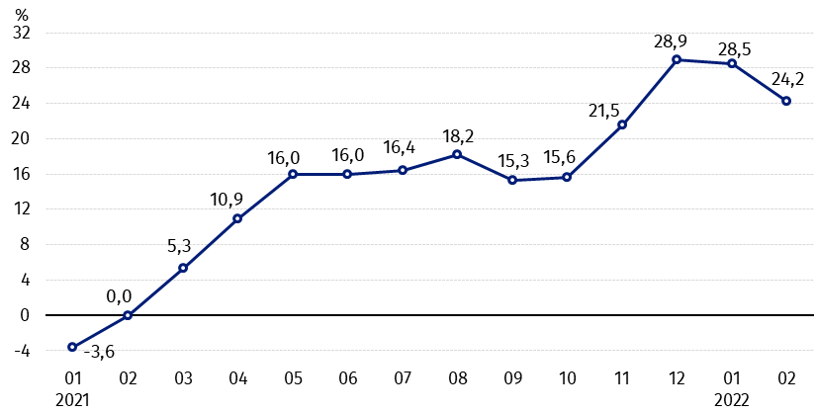
Wykres 2. Zmiany cen skupu podstawowych produktów rolnych w stosunku do analogicznego miesiąca poprzedniego roku
Ceny skupu podstawowych produktów rolnych w lutym 2022 r. były znacznie wyższe niż przed rokiem

Ceny skupu i ceny uzyskiwane przez rolników na targowiskach
W lutym 2022 r. w porównaniu z poprzednim miesiącem wzrosły ceny skupu oraz ceny na targowiskach większości produktów rolnych. Niższe były ceny pszenicy, żyta i pszenżyta w skupie oraz ziemniaków na targowiskach. Na obu rynkach spadły ceny żywca wieprzowego.
W porównaniu z lutym 2021 r. ceny skupu wszystkich produktów rolnych były wyższe.

Tablica 1. Ceny produktów rolnych (bez VAT) w lutym 2022 r.
Wyszczególnienie | Ceny skupu |  |  | Ceny targowiskowe
 | 02 2022 |  |  | 02 2022
 | w złotych | 01 2022=100 | 02 2021=100 | w złotych | 01 2022=100 | 02 ª 2021=100
Ziarno zbóż – za 1dt
Pszenica | 126,38 | 98,8 | 137,8 | 137,10 | 101,6 | .
Żyto | 110,36 | 99,9 | 159,6 | 104,86 | 102,6 | .
Jęczmień | 111,63 | 101,1 | 147,0 | 124,74 | 102,3 | .
Pszenżyto | 112,80 | 99,9 | 147,0 | 119,43 | 102,6 | .
Owies | 96,38 | 103,8 | 150,8 | 101,43 | 101,9 | .
Kukurydza | 110,23 | 109,9 | 136,0 | 136,16 | 100,5 | .
Ziemniaki – za 1 dt | 80,87 | 107,1 | 131,4 | 145,43 | 99,7 | .
Żywiec rzeźny – za 1 kg
Bydło (bez cieląt)4 | 9,76 | 101,8 | 139,0 | 7,68 | 101,2 | .
w tym młode bydło | 9,87 | 100,9 | 137,3 | 7,91 | 100,5 | .
Trzoda chlewna | 4,40 | 96,9 | 100,9 | 5,82 | 88,6 | .
Drób | 4,94 | 103,7 | 130,0 | . | . | .
Mleko – za 1 hl | 184,21 | 100,7 | 123,5 | . | . | .
a - brak danych w lutym 2021 r. ze względu na zamknięcie targowisk w związku ze stanem zagrożenia chorobą COVID-19, nie było możliwe zebranie danych o cenach produktów rolnych na targowiskach.
Dane z zakresu skupu obliczono na podstawie informacji o wartości i ilości skupu realizowanego przez osoby prawne i samodzielne jednostki organizacyjne niemające osobowości prawnej (bez osób fizycznych).
Wskaźniki cen skupu oraz cen uzyskiwanych przez rolników na targowiskach obliczono na podstawie danych bezwzględnych wyrażonych z większą dokładnością niż podano w tablicach.

Ceny ważniejszych produktów rolnych w lutym 2022 r.
W lutym 2022 r. ceny pszenicy w skupie (126,38 zł za dt) spadły w stosunku do miesiąca poprzedniego (o 1,2%), były natomiast wyższe niż przed rokiem (o 37,8%). Na targowiskach za dt pszenicy płacono 137,10 zł, tj. o 1,6% więcej niż w styczniu 2022 r.
Cena żyta w skupie wyniosła 110,36 zł za dt i była niższa w porównaniu z poprzednim miesiącem (o 0,1%), ale wyższa niż w z lutym 2021 r. (o 59,6%). W obrocie targowiskowym cena żyta (104,86 zł za dt) wzrosła o 2,6% w stosunku do stycznia 2022 r.
W lutym 2022 r. cena ziemniaków w skupie (80,87 zł za dt) wzrosła w skali miesiąca o 7,1% oraz o 31,4% - w ciągu roku. Na targowiskach za 1 dt ziemniaków płacono 145,43 zł, tj. o 0,3% mniej niż w styczniu 2022 r.
Cena skupu żywca wołowego (9,76 zł za kg) wzrosła zarówno w stosunku do miesiąca poprzedniego, jak i w porównaniu z lutym 2021 r. – odpowiednio o 1,8% i o 39,0%. Na targowiskach za żywiec wołowy płacono 7,68 zł za kg, tj. o 1,2% więcej niż przed miesiącem.
W lutym 2022 r. cena żywca wieprzowego w skupie wyniosła 4,40 zł za kg i była niższa w porównaniu z poprzednim miesiącem o 3,1%, ale wyższa w skali roku - o 0,9%. Na targowiskach za 1 kg tego żywca płacono 5,82 zł, tj. o 11,4% mniej niż w styczniu 2022 r.
Cena skupu drobiu rzeźnego (4,94 zł za kg) wzrosła zarówno w stosunku do stycznia 2022 r. (o 3,7%), jak i w porównaniu z lutym 2021 r. (o 30,0%).
Za 1 hl mleka płacono w skupie 184,21 zł, tj. o 0,7% więcej niż w poprzednim miesiącu i o 23,5% więcej niż przed rokiem.

Wykres 3. Ceny pszenicy i żyta w skupie i na targowiskach

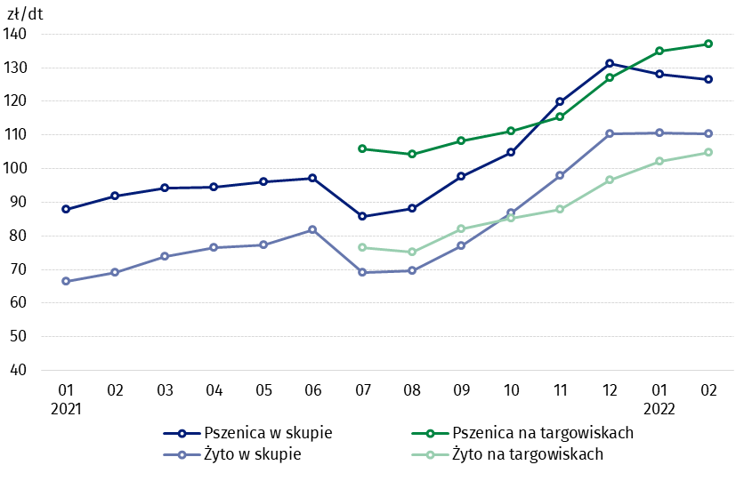

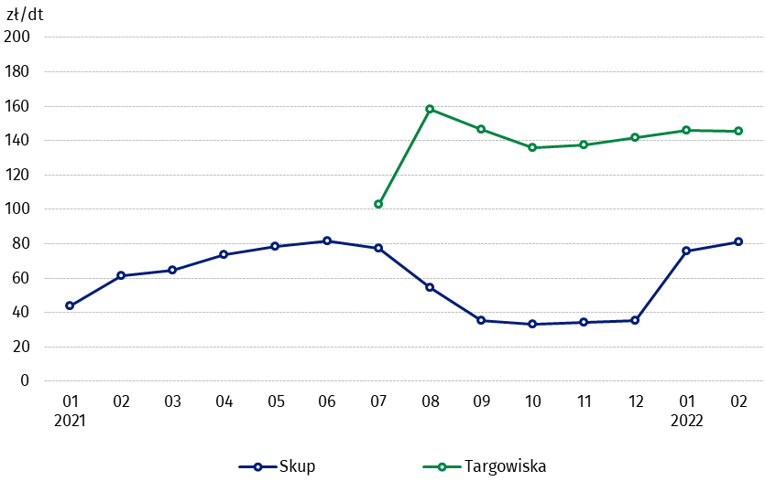
Wykres 4. Ceny ziemniaków w skupie i na targowiskach

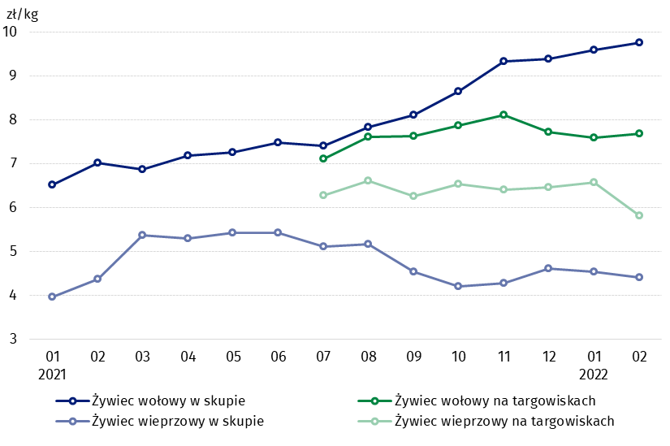
Wykres 5. Ceny żywca wołowego i wieprzowego w skupie i na targowiskach

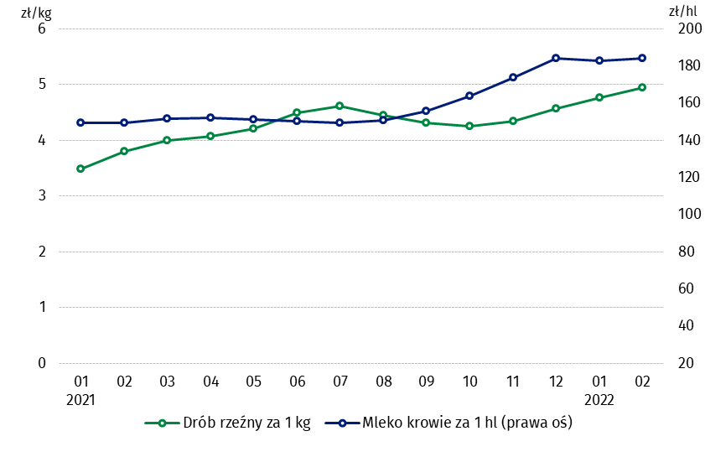
Wykres 6. Ceny skupu drobiu rzeźnego i mleka

Zróżnicowanie poziomu cen podstawowych produktów rolnych w poszczególnych województwach przedstawiono w tablicy 2 dla cen skupu i w tablicy 3 dla cen uzyskiwanych przez rolników na targowiskach (arkusz Excel). Ze względu na ogłoszony stan epidemii (COVID-19) nie było możliwe w niektórych miesiącach 2020 i 2021 roku, zebranie danych o cenach targowiskowych produktów rolnych.
W przypadku cytowania danych Głównego Urzędu Statystycznego prosimy o zamieszczenie informacji: „Źródło danych GUS”, a w przypadku publikowania obliczeń dokonanych na danych opublikowanych przez GUS prosimy o zamieszczenie informacji: „Opracowanie własne na podstawie danych GUS”.

Opracowanie merytoryczne:  Departament Handlu i Usług  Dyrektor Ewa Adach-Stankiewicz  Tel: 22 608 31 24 | Rozpowszechnianie:  Rzecznik Prasowy Prezesa GUS  Karolina Banaszek  Tel: 695 255 011
Wydział Współpracy z Mediami  Tel: 22 608 38 04  e-mail: obslugaprasowa@stat.gov.pl | www.stat.gov.pl
 | @GUS_STAT
 | @GlownyUrzadStatystyczny
 | gus_stat
 | glownyurzadstatystycznygus
 | glownyurzadstatystyczny
Powiązane opracowania
Sytuacja społeczno-gospodarcza kraju w 2022 r.
Skup i ceny produktów rolnych w 2020 roku
Ceny w gospodarce narodowej w 2020 r.
Temat dostępny w bazach danych
BDL – Ceny - Ceny w rolnictwie (dane miesięczne i roczne)
DBW – Ceny producentów - Ceny w rolnictwie (dane miesięczne i roczne)
Ważniejsze pojęcia dostępne w słowniku
Skup produktów rolnych
Ceny skupu
Targowisko
Ceny targowiskowe

Pszenica, żyto, żywiec wołowy, żywiec wieprzowy, drób, mleko krowie
Ceny skupu – bez ziarna siewnego.
Ceny skupu – ogółem (w tym: jadalne wczesne, sadzeniaki, jadalne późne, przemysłowe, w tym skrobiowe). Ceny targowiskowe – jadalne bez wczesnych. 4 Ceny targowiskowe – średnia ważona cena bydła rzeźnego obliczona przy przyjęciu struktury ilości skupu młodego bydła i krów rzeźnych.

